Raadsvoorstel aan de gemeenteraad van Schiedam
REG. NUMMER: | 19VR003 |  |  | 5 februari 2019
STELLER: | R. Abdoelkarim, Beheer
TEL. NR. STELLER: | 010-2191640
Portefeuillehouder: |  | Wethouder Ooijevaar
publicatie : | Openbaar
onderwerp: | verbreed Gemeentelijk Rioleringsplan Schiedam 2019-2023
- Voorgesteld besluit:
- Het verbreed Gemeentelijk Rioleringsplan Schiedam (vGRP) 2019-2023 vast te stellen;

- De financiële (en beleidsmatige) uitgangspunten conform paragraaf financiën vast te stellen;

- De volgende financiële voorstellen uit te laten voeren;
a. De rioolheffing jaarlijks vanaf 2020 te laten stijgen met de inflatie.
b. Hanteren van een financieel kader voor klimaat-adaptieve maatregelen, binnen de kaders van dit vGRP, ad €3 mln. en deze ten laste te brengen van de voorziening riolering vanaf 2020.
c. Hanteren van een financieel kader ten behoeve van stimuleringsregeling klimaatadaptatie en subsidie aan particulieren voor het afkoppelen van hemelwater ad €1 mln. en deze ten laste te brengen van de voorziening riolering vanaf 2020.
d. Voor 2022 en 2023 jaarlijks ad €4 mln. aan investeringskredieten binnen het IUPB beschikbaar te stellen voor diverse rioleringsprojecten.
e. De wijziging op de programmabegroting vanaf 2020 te verwerken in de primaire begroting 2020 conform paragraaf financiën .

- Het College opdracht te geven om nadere regels op te stellen onder welke voorwaarden de afkoppelsubsidie, zoals omschreven in punt 3c kan worden verleend;

- Met het vaststellen van een omgevingsvisie in 2021 een herijking van het verbreed Gemeentelijk Rioleringsplan 2019-2023 uit te voeren;
- Aanleiding:
Met het verstrijken van de planperiode moet het bestaande vGRP Schiedam 2014-2018 worden geactualiseerd.

Relatie met andere plannen;
Schiedam ondervindt de gevolgen van klimaatverandering. Extreme buien zullen in de toekomst vaker voor gaan komen, afgewisseld met langere periodes van droogte. Dit vraagt om structurele oplossingen en een integrale, samenhangende koers.
Gelijk met het verbreed Gemeentelijk Rioleringsplan (vGRP) wordt u het klimaatadaptatieplan ter besluitvorming voorgelegd. Met het klimaatadaptatieplan wordt de behoefte aan een integrale aanpak ingevuld. Het plan zet de koers uit voor het klimaat-adaptief inrichten van de stad in de komende decennia. Waar het gaat om klimaatadaptatie geeft het vGRP een verdere uitwerking aan de thema’s wateroverlast en droogte. Het vGRP is onder andere gericht op het aanpakken van wateroverlast, ook bij extreme buien. Het klimaatadaptatieplan geeft als uitgangspunt voor het vGRP mee dat een klimaat-adaptief stedelijk gebied een extreme bui, waarbij een hoeveelheid van 60mm hemelwater in 1 uur valt, kan verwerken.

- Maatschappelijk doel:
Riolering is een essentiële voorziening voor de volksgezondheid. Het doel is het verbeteren en versterken van de gezondheidsinfrastructuur en verbeteren van de kwaliteit van de woon- en leefomgeving.

Een ander doel is het tegengaan van wateroverlast en wateronderlast
Wateroverlast en extreme droogte zorgen voor steeds grotere opgaven.
De zwaarste regenbuien in Schiedam zijn in de afgelopen tien jaar gevallen. In juli 2016 en mei 2015 viel in sommige wijken 50 mm regen in één uur. De verwachting is dat Schiedam te maken gaat krijgen met veel extremere buien van 100mm of meer als gevolg van klimaatverandering. De riolering bestaat grotendeels (60%) nog uit gemengde stelsels. Er zijn grote hoogteverschillen tussen de verschillende straten in Oost en West Schiedam. Bij extreme neerslag kunnen de gemengde systemen de grote hoeveelheden hemelwater niet aan. Dit leidt tot overlast en schade. In Schiedam Noord leidt zetting van het riool als gevolg van slappe bodem tot verstoppingen en afgebroken huisaansluitleidingen. Ook is het lastig de grondwaterstand op een voor alle woningen geschikt niveau te brengen. Bij langdurige droogte kan de grondwaterstand extreem laag worden met zettings- en funderingsproblemen als gevolg. Deze problemen moeten we oplossen door het meer vasthouden van water op openbaar en particulier terrein , de aanleg van meer waterberging, het vergroten van de afvoercapaciteit middels het scheiden van waterstromen en het reguleren van grondwater door de aanleg van drainage-infiltratiesystemen.

- Argumenten:
  - Het vaststellen van een verbreed Gemeentelijk Rioleringsplan (vGRP) is een wettelijke verplichting die is vastgelegd in de Wet milieubeheer (Wm. art. 4.22);
Om zorg te dragen voor stedelijk afvalwater, hemelwater en grondwater zijn voorzieningen nodig. De aanleg en het beheer van deze voorzieningen zijn gemeentelijke taken die hun wettelijke basis vinden in de Wet milieubeheer (WM art 10.33) en de Waterwet (art. 3.5 en 3.6).
In dit verbreed gemeentelijk rioleringsplan (vGRP) staat beschreven hoe de gemeente Schiedam invulling geeft aan de drie zorgplichten, welke activiteiten hieruit voortkomen en de bijbehorende kosten. Deze zorgplichten, ook bekend als watertaken, hebben betrekking op het stedelijk afvalwater, hemelwater en grondwater en bestaan uit:
-Zorgplicht voor de inzameling en transport van het stedelijk afvalwater (art. 10.33 Wet milieubeheer).
-Zorgplicht voor afvloeiend hemelwater (art 3.5 Waterwet).
-Zorgplicht voor het in openbaar gemeentelijk gebied treffen van maatregelen teneinde structureel nadelige gevolgen van de grondwaterstand voor de aan de grond gegeven bestemmingen zoveel mogelijk te voorkomen of beperken (art 3.6 Waterwet).

Volgens de Gemeentewet (art. 228a) is geregeld dat de gemeente onder de naam rioolheffing een belasting kan heffen ter bekostiging van de uitvoering van de drie zorgplichten.

1.2. Evaluatie vGRP 2014-2018;
De evaluatie van het uitvoeringsprogramma van het vigerend vGRP laat zien dat de afgelopen jaren het nodige werk is verzet aan riolering en stedelijk water:
- De meeste geplande rioolprojecten zijn uitgevoerd.
- Op alle locaties waar volgens de norm ingrijpen nodig is, is onderhoud uitgevoerd dan wel ingepland. Er is geen sprake van een onderhoudsachterstand.
- De rekenmodellen zijn geactualiseerd.
- Er zijn wijkgerichte onderzoeken uitgevoerd en masterplannen opgesteld met betrekking tot wateroverlast in West, Oost en Bijdorp.
- Met de aanleg van ca. 5 km hemelwaterriolen en een tweetal waterbergingen zijn regen- en afvalwater gescheiden (afkoppelen).
- De vervanging van het particulier riool aan de Vlaardingerdijk was niet voorzien maar wegens het gevaar voor de volksgezondheid wel aangepakt.
- Er is een geautomatiseerd grondwatermeetnet ontworpen en gerealiseerd.
- Er is grondwaterbeleid opgesteld en er is invulling gegeven aan de grondwaterzorgplicht.
- De samenwerking met o.a. waterschap en omringende gemeenten is verder vormgegeven.

In het vGRP (bijlage 1; hfdst.3) zijn de projecten weergegeven die in het IUPB in de periode 2014–2018 waren ingepland en zijn uitgevoerd. Zoals blijkt zijn niet alle voorgenomen projecten uitgevoerd. Daarentegen zijn er ook projecten uitgevoerd die bij aanvang van de planperiode nog niet in beeld waren. De uit- en afgestelde projecten betreffen vooral verbetermaatregelen. Eén vervangingsproject is verplaatst naar 2019. De afgelopen planperiode is hiermee een gemiddelde van €2,5 mln. per jaar geactiveerd, in plaats van de toen geplande €4 mln. per jaar. Daarnaast hebben diverse onderzoeken een andere invulling gekregen of zijn (nog) niet uitgevoerd.

De wijzigingen in het uitvoeringsprogramma zijn een gevolg van onderstaande:
- De gemeente streeft naar het zoveel mogelijk integraal uitvoeren van projecten, zodat werkzaamheden kunnen worden gecombineerd (werk met werk maken) en de weg bij voorkeur niet vaker dan eens in de 20 jaar open hoeft. Hierdoor wordt het uitvoeren van rioolprojecten soms uitgesteld (als dit toelaatbaar is gelet op de onderhoudstoestand).
- Mogelijk worden rioleringsprojecten soms goedkoper uitgevoerd dan geraamd. Dit efficiency-voordeel is op dit moment nog niet goed in beeld en wordt ontwikkeld.
- Door voortschrijdend inzicht in (technische) ontwikkelingen en doelmatigheid zijn een aantal plannen tussentijds bijgesteld.
- Het beschikbare personeel was de afgelopen planperiode te beperkt om de geplande werkzaamheden uit te voeren en aan te sturen. Hierdoor is een aantal geplande werkzaamheden vertraagd of niet binnen de planperiode in werking gezet.
- Marktwerking in de aannemerij zorgde voor lagere beschikbaarheid in uitvoerend personeel (inhuur) en daarmee langere doorlooptijd van de uitvoering van werkzaamheden.

1.3. Het vGRP schrijft voor hoe de gemeente Schiedam haar zorgplichten de komende planperiode voortzet;
Het vGRP 2019-2023 is vooral een voortzetting van het huidige rioleringsbeleid.
In de raadsvergadering van 7 november 2013 is ten aanzien van het ingebrachte raadsvoorstel "kaders voor het gemeentelijk rioleringsplan 2014-2018” voor 7 beleidsrichtingen tot de volgende ambitieniveaus besloten (VR 103 2013);
1. Onderhoud; voortvarend (kwaliteit gestuurd)
2. Verlengen levensduur stelsel; basis (handhaving levensduur)
3. Milieumaatregelen; ambitieus (volledig scheiden riolering )
4. Wateroverlast ;ambitieus ( hoog veiligheidsniveau)
5. Klimaatverandering; basis (niet voorsorteren) naar ambitieus (anticiperen) (zie 1.3.)
6. stedelijk oppervlakte water; basis (periodieke aanpak)
7. grondwater; ambitieus (proactief inzicht en gereguleerd peil)

Het concept vGRP is voor advies voorgelegd aan het Hoogheemraadschap van Delfland en Rijkswaterstaat. Verwachting is dat Hoogheemraadschap en Rijkswaterstaat zullen instemmen. Provincie Zuid Holland heeft mondeling te kennen geven geen gebruik meer te maken van de aangeboden zienswijze.

1.4. Het klimaatadaptieplan Schiedam geeft richting voor de omgang met de zorgplichten hemel en grondwater als gevolg van klimaatverandering;
Extreme weersextremen komen steeds regelmatiger voor. In het klimaatadaptatieplan Schiedam is het ambitieniveau voor de omgang met de gemeentelijke hemel- en grondwaterzorgplicht als gevolg van klimaatverandering beschreven. Het ambitieniveau van het onderdeel klimaatverandering is ten opzichte van het vorige vGRP verhoogd van basis naar ambitieus. Als gemeente Schiedam willen we dat de stad een goed functionerend rioolstelsel en een goede waterkwaliteit heeft, droge voeten houdt én voorbereid is op een veranderend klimaat.

2.1. In het vGRP dienen alle verwachte kosten voor de gemeentelijke watertaken te worden benoemd voor de hiervoor benodigde financiering vanuit de rioolheffing;
De voor bekostiging en financiering benodigde financiële en (beleidsmatige) uitgangspunten zijn beschreven in de paragraaf financiën.

3.a.1. Het vGRP dient ter onderbouwing van de jaarlijkse rioolheffing;
In de gemeentelijke begroting 2019 is uitgegaan van een stijging van de rioolheffing met 3%. Het voorstel is om dit voor 2019 te handhaven. Vanaf 2020 tot 2023 stijgt het tarief gelijk met de inflatie (aanname inflatiecorrectie 2%). De heffing zal na definitief worden van de inflatiecorrectie exact worden doorgerekend.

3.a.2. Sparen is nodig om tariefstijging te voorkomen;
Het Besluit Begroting en Verantwoording (BBV) geeft gemeenten de mogelijkheid om in de tariefberekening te sparen voor toekomstige rioolvervangingen.

3.b.1. Inzet voorziening riolering voor toekomstbestendig waterbeheer;
De voorziening riolering bedraagt ca. €13,5 mln. (stand 01-01-2018).
Hiervan is ca. €5 mln. als spaarvoorziening voor toekomstige rioolvervanging (zie 3.a.2) en ca. €1 mln. voor de overeenkomst inzake Afvalwaterakkoord OAS (Optimalisatie Afvalwater Studie) bestemd.

De afgelopen periode is door inzet van risico gestuurd beheer, nieuwe technieken en efficiency de voorziening op de exploitatie opgelopen naar €5,7 mln. De voorziening voor lagere kapitaalslasten is als gevolg van aanbestedingsvoordelen en verschuivingen in de IUPB planning opgelopen tot €1,8 mln. Dit totaal van €7,5 mln. zal de komende periode worden ingezet voor maatregelen die passen bij de hogere ambities op het gebied van klimaatadaptatie en een toekomstbestendig waterbeheer. Door nu in klimaatadaptatie te investeren worden kosten bespaard. Hierdoor kan de geleidelijke trend in de rioolheffingsstijging gehandhaafd blijven. Het genoemde surplus van €7,5 mln. euro zal worden ingezet voor:
- klimaat-adaptieve aanpassingen ad. €3 mln. (zie 3.b.2.)
- stimuleringsregeling particulieren ad. €1 mln. (zie 3.c.1.)
- uitgestelde verbeterprojecten (afkoppelen), innovaties en extra klimaatadaptatie (nader te bepalen)
- risicobuffer voor extra vervangingen ad. ca. €3,5 mln. Mocht uit monitoring blijken dat theoretische vervangingsprognoses te laag zijn ingeschat en onvoorziene maatregelen door calamiteiten nodig zijn dan is een risicobuffer voorhanden.

Daarbij wordt opgemerkt dat een eventueel surplus dat niet zal worden ingezet voor ruimtelijke of technische maatregelen ook kan worden ingezet om prijswijzigingen op te vangen en als 'buffer' om eerder te stoppen met sparen voor de vervangingspiek (door meer uit eigen middelen te financieren). Er ligt dus ook een directe link met voorgenomen herijking van het vGRP in 2021 (zie 5.1.).

3.b.2. Klimaat-adaptieve aanpassingen zijn nodig om de stad voor te bereiden op perioden van extreme neerslag en droogte;
Voorgesteld wordt een financieel kader van ad. €3 mln. voor de benodigde onderzoeken en maatregelen vanaf 2020. Binnen de wettelijke kaders van zorgplichten en gekozen ambitieniveau voor klimaatverandering wordt een uitvoeringsplan opgesteld, dat door het college zal worden vastgesteld. Het uitvoeringsplan wordt ter informatie aan de gemeenteraad aangeboden. Het plan geeft de inhoud, planning, benodigde personele en financiële middelen weer van uit te voeren haalbaarheidsonderzoeken en maatregelen. Hierbij wordt afgestemd op initiatieven en ontwikkelingen in de stad en het IUPB. Het plan komt na vaststelling door het college begin 2020 beschikbaar en kan daarna jaarlijks worden bijgesteld.

3.c.1. Regeling en afkoppelsubsidie zijn nodig om klimaat-adaptief handelen bij particulieren te stimuleren;
Particulieren worden ook financieel gestimuleerd om hun percelen klimaatbestendiger in te richten door middel van de aanleg van groene daken, wadi’s, infiltratie 0f waterberging. Het beoogde doel is dat het hemelwater dat op gebouwen valt niet langer wordt afgevoerd naar het gemengde of gescheiden riool, maar wordt vastgehouden of afgevoerd naar het oppervlaktewater. Voorgesteld wordt een financieel kader voor incidentele kosten en subsidie van ad. €1 mln. Er wordt een uitvoeringsplan en regeling opgesteld binnen het gekozen ambitieniveau voor klimaatverandering en de wettelijke kaders en zorgplichten. Ook zal met een klankbordgroep bestaande uit raadsleden een publieksvriendelijke versie van het vGRP worden opgesteld. Uitvoeringsplan en regeling worden door het college vastgesteld en ter informatie aan de raad aangeboden. De campagne mikt op deelname van particulieren in met name de wateroverlast gevende gebieden Oost/West en Schiedam Zuid. In theorie zijn er met het beschikbare subsidiebudget op jaarbasis zo’n tweehonderd percelen af te koppelen. Maar zelfs als dat aantal niet gehaald wordt gaat er van de regeling een bewustmaking van het thema als zodanig uit. Als er budget over zou blijven dan kan het college overwegen om via een apart besluit de overblijvende middelen in te zetten voor projecten die passen in de geest van de regeling, maar die in eerste instantie niet helemaal voldeden. Het gaat in dat geval om maatwerktoepassing.

3.d.1. Kredieten voor rioolinvesteringen in Integraal Uitvoerings Programma Buitenruimte (IUPB);
Om te voldoen aan de onderhoudsopgave en wenselijke verbeteringen (o.a. afkoppelen) van ca. 30 km is voor de komende planperiode jaarlijks voor €4 mln. aan rioolinvesteringen begroot. Eerder zijn door middel van vaststelling van de kadernota IUPB 2017 t/m 2021 (raadsbesluit 17VR003) rioolkredieten ad. €4 mln./ jaar beschikbaar gesteld. Door middel van dit voorgestelde besluit worden ook de kredieten voor rioolinvesteringen voor de jaren 2022 en 2023 beschikbaar gesteld binnen het IUPB.

  - Op grond van de ASV 2017 is het college bevoegd tot het opstellen van stimuleringsregeling klimaatadaptatie en afkoppelsubsidie;
De regeling heeft enerzijds tot doel het “vergroten van de sponswerking”. Dat houdt in dat overtollig hemelwater wordt opgevangen en het in droge perioden benut kan worden. Daarnaast en voornamelijk is het doel om particulieren en bedrijven te stimuleren klimaat-adaptieve maatregelen toe te passen op hun percelen. In deze regeling maken we geen onderscheid naar gebieden, noch naar partijen. Iedereen (m.u.v.) overheden kan, waar ook woonachtig of residerende binnen Schiedam een bijdrage aanvragen. Het gaat om het “opgang brengen van een beweging”: iedereen kan z’n steentje bijdragen.

5.1. Met het in werking treden van de Omgevingswet in 2021 vervalt vanaf dan de verplichting voor vaststelling van een vGRP;
De omgang met de zorgplichten dient vanaf 2021 te worden opgenomen in omgevingsvisie, -programma en –plan. Het is nog niet geheel duidelijk of de ambities (beleidsdoelstellingen) uit het vGRP 2019-2023 één op één worden overgenomen in het omgevingsplan of dat het beleid wordt gewijzigd. Hiervoor zal in 2021 een herijking van het vGRP plaatsvinden. Het voornemen is om hiernaar in 2020 een onderzoek te starten. Hierbij wordt ook onderzocht of andere vormen van financiering van de gemeentelijke watertaken tot de mogelijkheden behoort. Een uit te voeren benchmark zal inzicht moeten geven in de in te zetten personele capaciteit en vermindering van de kwetsbaarheid. Vermindering van de kwetsbaarheid kan bijvoorbeeld door een intensievere samenwerking met het hoogheemraadschap op het gebied van beleidsadvisering en gemalenbeheer. In het onderzoek van Zero based budgetting (ZBB) wordt hier aandacht aan besteed.

- Kanttekening en risico’s:
  - Afwijken van het voorgestelde beleid leidt tot een lagere kwaliteit van de riolering, hogere onderhoudskosten en een minder resistente stad tegen de gevolgen van klimaatverandering;
De grondhouding van de huidige beleidsuitgangspunten is “voortvarend en ambitieus”.
Het tempo van de ontwikkelingen binnen het bebouwde gebied van de gemeenten is hoog en de ruimte is beperkt. Om deze reden wordt voorgesteld door te gaan op de ingeslagen weg. Door mee te koppelen met andere werkzaamheden in de openbare ruimte zijn de benodigde extra financiële inspanningen te overzien. We grijpen rioolvervanging en wegrenovaties aan om de buitenruimte klimaat robuust in te richten en meer groen aan te brengen.

1.2. Integrale aanpak in relatie tot het investeringsvolume;
Om de rioolinvesteringen van het vGRP op doelmatige wijze uit te kunnen voeren is een integrale aanpak binnen het IUPB nodig. Haalbaarheid van geplande rioolinvesteringen zijn mede afhankelijk van zekerheid van IUPB planning en de financiering voor wegreconstructies, groen en openbare verlichting. De integrale aanpak vertaalt zich in het combineren van rioolvervanging met een nieuwe bovengrondse herinrichting.

3.c.1. Bij stimulering speelt het risico dat veel maatregelennieuw zijn;
Deelnemers aan de stimuleringsregeling hebben weinig ervaring met het vormgeven, ontwerpen en/of uitvoeren van dergelijke maatregelen. Daarom is inzet van begeleiding en doorlooptijd vooraf moeilijk te bepalen. De regeling ademt de sfeer uit van het ‘vergroten van de sponswerking’ van de stad en het ‘op gang brengen van een beweging’: iedereen kan z’n steentje bijdragen. De ontwikkeling naar een meer inhoudelijke prestatie-indicator is wel gewenst, maar op dit moment niet opportuun.
- Financiën:
De Quick Scan financiering en bekostiging 2019 (bijlage 3) is een onderdeel van het nieuwe vGRP 2019-2023. Hierin zijn de te verwachte kosten en benodigde financiering voor rioolheffing voor de gemeentelijke watertaken in beeld gebracht voor de korte en lange termijn.
Uitgangspunten;
Bij de bepaling van de hoogte van de heffing worden voor de planperiode 2019 t/m 2023 de volgende algemene uitgangspunten gehanteerd;
- Het riooltarief is kostendekkend;
- Eerste aanleg van riolering wordt gedekt vanuit de grondexploitatie;
- Vervangingsinvesteringen worden gedekt door activeren en door annuïtair afschrijven:
- De afschrijvingstermijn boven de A20 is 30 jaar;
- De afschrijvingstermijn onder de A20 is 48 jaar;
- Klein onderhoud komt jaarlijks ten laste van de exploitatie;
- Het voordelige resultaat (efficiency) wordt in een afzonderlijke voorziening gestort;
- De korting algemene uitkering in verband met de invoering van het BTW compensatiefonds (BCF) wordt meegenomen bij de berekening van het kostendekkende riooltarief;
- De gehanteerde rente op de voorziening is 0%;
- De omslagrente bedraagt 3% en wordt gehanteerd om de kapitaallasten (afschrijving en rente) te bepalen;
- Over de kosten wordt indicatief een jaarlijkse indexering van 2% berekend;
- Peildatum van de voorzieningen is 01-01-2018;
- Startwaarde van de voorziening is 12.555.373 (excl. de voorziening voor de OAS van €934.258
- Bij gelijktijdige vervanging van riolering en weg, wordt het gedeelte van de weg boven de rioolbuis door riolering gefinancierd;
- Afschrijvingen over investeringen (kosten vanuit IUPB en renovatie gemalen) vinden annuïtair plaats;
- Omdat de rioolheffing alleen bestaat uit een eigenarendeel, hanteert de gemeente geen kwijtschelding. Eigenaren van percelen met een oppervlak kleiner dan 20 m2 of een inhoud kleiner dan 50 m3 krijgen ontheffing. In de heffingsberekening is aangenomen dat het aantal ontheffingen 0 is.
- De wetswijziging om gebruikers (zoals grote lozers) heffing laten betalen, is nog niet goedgekeurd. Dit wordt hierom niet meegenomen in deze Quickscan.
- De ontwikkeling van het aantal huisaansluitingen (39.792 in het jaar 2018) zijn zijn meegenomen in de berekening. In 2019 komen er 404 huisaansluitingen bij, in 2020 424 en in 2021 317.

De financiële consequenties van kosten op heffingsberekening en verloop voorziening zijn uitgewerkt;
- Figuur 1 geeft het verloop van de verwachte uitgaven (benodigde dekking) en voorgestelde verloop van de rioolheffing: 3% stijging in 2019, 2% daarna. Op de langere termijn wordt de prognose onzekerder. Met de gehanteerde uitgangspunten wordt een stijging na 2023 van 2,25% verwacht.

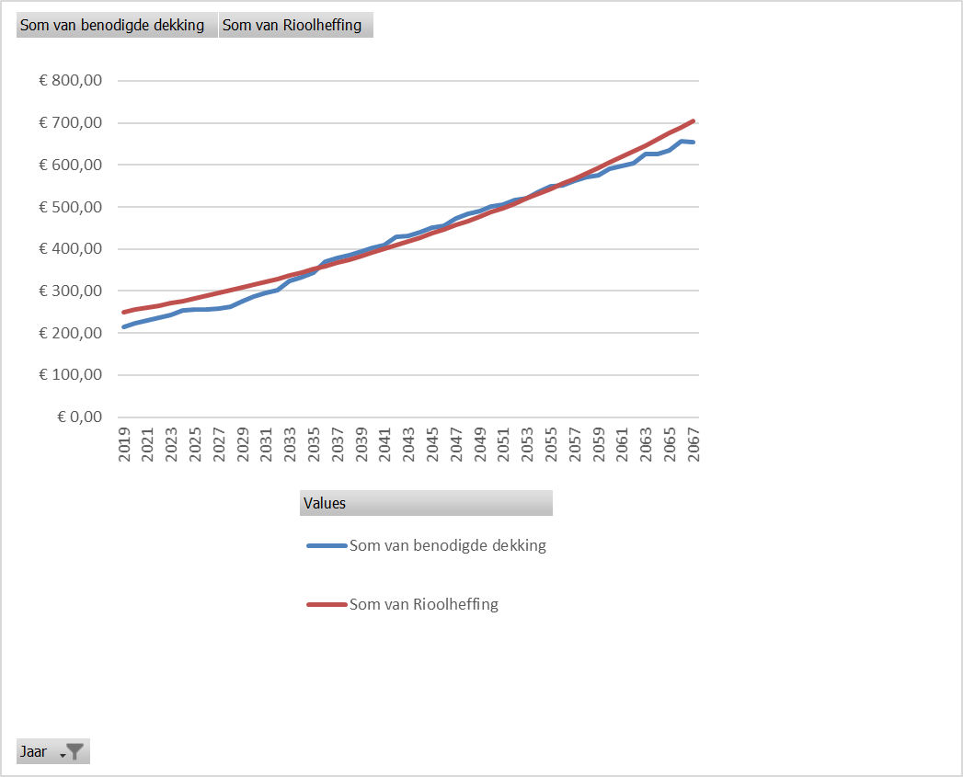
Figuur 1

- Figuur 2 geeft inzicht in het verloop van de spaarvoorziening riolering vanaf 2019 gedurende 60 jaar. De voorziening vangt schommelingen in de jaarlijkse investeringslasten zodanig op dat de voorziening tot en met de vervangingspiek in 2036 niet negatief wordt. De spaarvoorziening gaan we na 2023 benutten om de investeringen deels op te kunnen vangen om de toekomstige kapitaallasten te drukken. Hiervoor zal met de herijking (zie 5.1) in 2021 een voorstel worden ingediend.

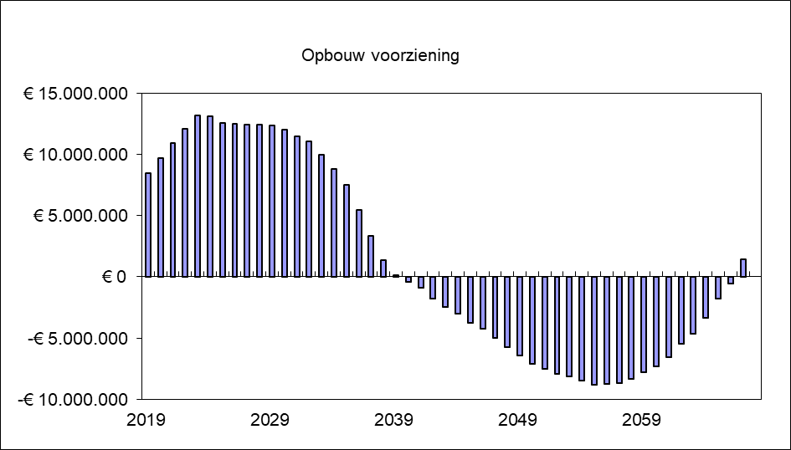
Figuur 2 – Opbouw spaar voorziening vanaf 2019: voorspeld verloop van de spaar voorziening per jaar op basis van het
gehanteerde verloop van de rioolheffing. De voorziening mag niet negatief worden en moet rond 2035 weer worden
aangevuld.

Gevolgen voor gemeentelijke begroting;
De gevolgen voor de gemeentelijke begroting zijn in het volgende staatje weergegeven.
De gevolgen voor de gemeentelijke begroting zijn in het volgende staatje weergegeven.

Consequenties gemeentelijke begroting GRP 19/23 | Begroting | Begroting | Begroting | Begroting | Begroting
 | 2019 | 2020 | 2021* | 2022* | 2023*
Exploitatie lasten
1) Kosten (per kostensoort) Taakveld riolering
- afschrijving+rente | 2.379.948 | 2.572.065 | 2.794.578 | 2.973.563 | 3.113.948
- onderhoud en overige kosten | 3.057.622 | 3.240.262 | 3.305.067 | 3.371.169 | 3.438.592
- directe personeelslasten | 347.398 | 354.346 | 361.433 | 368.661 | 376.034
- kosten RBG | 165.750 | 168.236 | 171.601 | 175.033 | 178.534
- Vegen kolken taakveld verkeer & vervoer | 272.180 | 276.263 | 281.788 | 287.424 | 293.172
- storting in de voorziening dubieuze debiteuren | 95.000 | 95.000 | 95.000 | 95.000 | 95.000
- storting in de voorziening vervanging riolering (spaardeel) | 1.417.000 | 1.217.000 | 1.217.000 | 1.167.000 | 1.117.000
SUB totaal taakveld Riolering | 7.734.898 | 7.923.172 | 8.226.467 | 8.437.850 | 8.612.280
2) Kosten interne organisatie
- overhead gemeentelijk orgaan | 756.865 | 768.218 | 783.582 | 799.254 | 815.239
3) BTW
- BTW component | 1.516.568 | 1.554.124 | 1.615.621 | 1.657.773 | 1.692.120
Totaal | 10.008.331 | 10.245.513 | 10.625.670 | 10.894.876 | 11.119.639
Exploitatie baten
4) Opbrengst rioolheffing | 9.924.500 | 10.226.918 | 10.541.749 | 10.836.692 | 11.053.426
subresultaat riolering | -83.831 | -18.595 | -83.921 | -58.184 | -66.213
verrekening met voorziening riolering | 83.831 | 18.595 | 83.921 | 58.184 | 66.213
Resultaat | 0 | 0 | 0 | 0 | 0
Investeringen
Investeringen riolering ten noorden van de A20 (afschr.30 jaar) | 2.000.000 | 2.000.000 | 2.000.000 | 2.000.000 | 2.000.000
Investeringen riolering ten zuiden van de A20 (afschr. 48 jaar) | 2.000.000 | 2.000.000 | 2.000.000 | 2.000.000 | 2.000.000
Totaal investeringen | 4.000.000 | 4.000.000 | 4.000.000 | 4.000.000 | 4.000.000
Rioolheffing | 250 | 255 | 260,10 | 265,30 | 270,60
 | +3% | +2% | +2% | +2% | +2%
*In de tabel is er rekening gehouden met een jaarlijkse indexering van 2%. In de gemeentelijke meerjarenbegroting wordt er alleen over het eerste begrotingsjaar (2020) een indexatie toegepast.

Gevolgen Voorziening riolering;
De ontwikkeling van de Voorziening riolering verloopt als volgt;
Voorziening riolering*¹ | Begroting  2019  (x € 1.000) | Begroting  2020  (x € 1.000) | Begroting  2021  (x € 1.000) | Begroting  2022  (x €1.000) | Begroting  2023  (x €1.000)
Stand 1 januari | 13.490*² | 14.823 | 15.021 | 15.154 | 15.263
Dotatie spaardeel | 1.417 | 1.217 | 1.217 | 1.167 | 1.117
Klimaat-adaptieve maatregelen |  | -750 | -750 | -750 | -750
Stimuleringsregeling afkoppelen hemelwaterafvoer |  | -250 | -250 | -250 | -250
Mutatie subresultaat riolering | -84 | -19 | -84 | -58 | -66
Stand 31 december | 14.823 | 15.021 | 15.154 | 15.263 | 15.314
^{*1} claims oas Optimalisatie afvalwater studie) ca. 0.9 miljoen
*2 Stand per 1-1-2018. Eindstand 2018 wordt nog nader in beeld gebracht ivm jaarrekening 2018

Monitoring;
In de langjarige berekening voor kostendekking is uitgegaan van strategische prognoses voor vervangings- en verbeterinvesteringen. Hierbij is onderscheid gemaakt in de verschillende voorbereidings- en uitvoeringstrajecten van de IUPB projecten. Gevolg is dat mogelijk jaarlijks verschuivingen in de planning zijn waar te nemen.
Derhalve wordt jaarlijks een nieuwe kostendekkingsberekening uitgevoerd waarin het werkelijke uitgavepatroon wordt verwerkt en waarin de planning wordt geactualiseerd. Op basis hiervan zal ook aandacht gegeven worden aan de tariefontwikkeling.

Heffingsgrondslag voor rioolheffing;
In 2014 is onderzocht is wat het effect is van een extra heffing voor bedrijven op basis van drinkwaterverbruik of WOZ-waarde;
- Het gebruik van drinkwaterverbruik als heffingsgrondslag voor grootverbruikers zorgt voor een verlaging van het eigenarendeel van de heffing van 8%. Uitvoeringstechnisch is gebruik van deze heffingsgrond niet eenvoudig. Inmiddels heeft ook de glasfabriek, de grootse verbruiker van drinkwater, de productie gestopt.
- Het gebruik van de WOZ-waarde voor niet woningen leidt tot een verlaging van het basistarief voor woningen met 4%.
In lijn met het huidige beleid wordt de heffingsgrondslag voor de planperiode 2019-2023 niet aangepast gelet op de onzekerheden, de beheerskosten en de beperkte invloed op het basistarief.

- Uitvoering (TA-tekst, planning, communicatie, publicatie, evaluatie/controle etc.):
Opname van vGRP op gemeentelijke website na vaststelling en kort nieuwsbericht ter kennisname. Daarnaast zal na vaststelling van de stimuleringsregeling periodiek campagnes worden gevoerd om klimaat-adaptief handelen bij particulieren te stimuleren en te wijzen op de mogelijkheid van subsidie. Na vaststelling van het vGRP worden bewoners middels hand-out en/of folder op simpele en duidelijke wijze geïnformeerd hoe zij zelf aan de slag kunnen met afkoppelmaatregelen. Dit is tevens ook een leidraad op basis waarvan we het gesprek aan gaan met de stad over in te zetten klimaat-adaptieve maatregelen en uit te werken stimuleringsregeling.
Na vaststelling van de stimuleringsregeling door het College (begin 2020) zal periodiek campagne worden gevoerd ter promotie van de regeling en een afkoppeladviseur worden ingezet om het belang van het afkoppelen te promoten en adviseren. Daarnaast zal de regeling een vast onderdeel zijn bij wijk overleggen en –reconstructies waar het thema duurzaamheid aan de orde komt.

Bijlage(n):

Bijlage 1; Ontwerp GRP 2019-2023 (hoofddocument)
Bijlage 2; bijlagen behorende bij Ontwerp GRP 2019-2023- rioolbeheerplan
Bijlage 3; Quick scan financiering en bekostiging 2019-2013

De raad van de gemeente Schiedam;

gelezen het voorstel van burgemeester en wethouders d.d. 5 februari 2019 ( 19VR003)
gelet op Wet milieubeheer

b e s l u i t:
- Het verbreed Gemeentelijk Rioleringsplan Schiedam 2019-2023 vast te stellen;

- De financiële (en beleidsmatige) uitgangspunten conform paragraaf financiën vast te stellen;

- De volgende financiële voorstellen uit te laten voeren;
a. De rioolheffing jaarlijks vanaf 2020 te laten stijgen met de inflatie.
b. Hanteren van een financieel kader voor klimaat-adaptieve maatregelen, binnen de kaders van dit vGRP, ad €3 mln. en deze ten laste te brengen van de voorziening riolering vanaf 2020.
c. Hanteren van een financieel kader ten behoeve van stimuleringsregeling klimaatadaptatie en subsidie aan particulieren voor het afkoppelen van hemelwater ad €1 mln. en deze ten laste te brengen van de voorziening riolering vanaf 2020.
d. Voor 2022 en 2023 jaarlijks ad €4 mln. aan investeringskredieten binnen het IUPB beschikbaar te stellen voor diverse rioleringsprojecten.
e. De wijziging op de programmabegroting vanaf 2020 te verwerken in de primaire begroting 2020 conform paragraaf financiën .

- Het College opdracht te geven om nadere regels op te stellen onder welke voorwaarden de afkoppelsubsidie, zoals omschreven in punt 3c kan worden verleend;

- Met het vaststellen van een omgevingsvisie in 2021 een herijking van het verbreed Gemeentelijk Rioleringsplan 2019-2023 uit te voeren;

Aldus vastgesteld door de raad van de gemeente Schiedam in zijn openbare vergadering van

de griffier, de voorzitter,

J. W. Scherpenzeel C.H.J. Lamers

